Министерство науки и высшего образования Российской Федерации

Федеральное государственное автономное образовательное учреждение

высшего образования

**«Пермский национальный** **исследовательский политехнический университет»**

Факультет: Прикладной математики и механики

Кафедра: Вычислительной математики, механики и биомеханики

Направление: 09.03.02 «Информационные системы и технологии»

Профиль бакалавриата: «Информационные системы и технологии»

**ПРОЕКТИРОВАНИЕ ХРАНИЛИЩЕ ДАННЫХ КИС**

по дисциплине

**«КОРПОРАТИВНЫЕ ИНФОРМАЦИОННЫЕ СИСТЕМЫ»**

Выполнил:

студент гр. ИСТ-19-2б

Рачев Р.И.

Принял:

ст. преподаватель, Банников Р.Ю.

**Пермь 2023**

БАЗА ДАННЫХ

**Цель работы:** спроектировать хранилище данных корпоративной информационной системы магазина компьютерных комплектующих «PC-Master» в рамках технического задания.

**Задачи:**

1. Выделить предметную область проектируемой базы данных;
2. Спроектировать физическую и логическую модель базы данных;
3. Обосновать выбор типов полей;
4. Заполнить базу данных тестовыми данными.

Предметная область

Для повышения эффективности деятельности любого магазина, необходим строгий учет и контроль всех процессов. Магазину PC-Master необходима информационно-справочная система, содержащая полную информацию о сотрудниках, товарах, а также его поставках и продажах.

Помимо хранения, нужна возможность для ввода, редактирования и удаления информации из базы данных. Также для администраторов системы необходима функция формирования следующих итоговых отчетов:

1. Отчет по продажам;
2. Отчет по закупкам;
3. Отчет по остаткам товаров;
4. Отчет по продажам сотрудников;
5. Отчет по прибыли.

Без возможности хранения и обработки всей информации по функционированию магазина PC-Master есть малая вероятность успешности данного предприятия. Автоматизация процесса учета в магазине PC-Master позволит уменьшить ручной труд, погасить процент ошибок, снизить время на обработку информации и работу с документацией.

Логическая модель базы данных

На основе данной предметной области было составлена логическая модель со связями (рис.1).

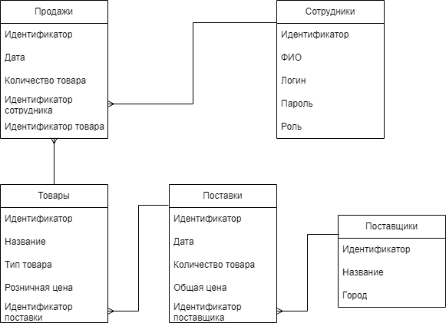

Рисунок 1 – Логическая модель базы данных

Физическая модель базы данных

Для разработки программного продукта была выбрана СУБД MySQL Workbench. Ее функциональные возможности определены следующим образом:

1. Интерпретация баз данных в виртуальной среде
2. Изменение таблиц в графическом редакторе
3. Создание связей между таблицами
4. Реализация построения ER-диаграмм из скриптов SQL, которые создавались ранее

MySQL Workbench позволяет выполнять простейшие операции с данными:

1. Добавить в таблицу одну или несколько записей;
2. Удалить из таблицы одну или несколько записей;
3. Обновить значения некоторых полей в одной или нескольких записях;
4. Найти одну или несколько записей, удовлетворяющих заданному условию.

На основе предметной области и логической модели базы данных была составлена физическая модель базы данных. Физическая модель диаграммы базы данных (рис.2).

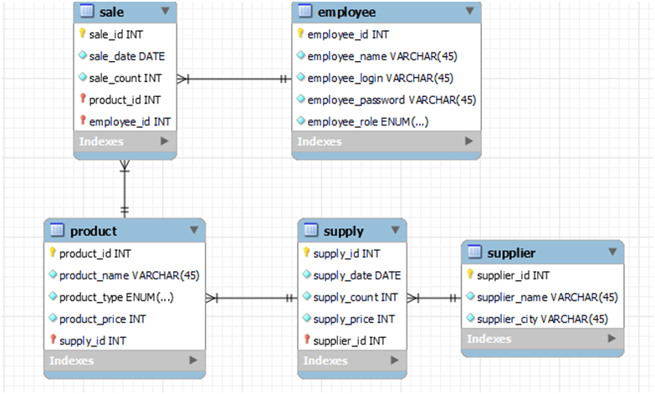

Рисунок 2 – Физическая модель базы данных

Описание основных сущностей и типы полей

1. Таблица «Поставщики» - supplier. Таблица включает в себя такие поля как идентификатор, название, город поставщика.

|  |  |
| --- | --- |
| **Столбец** | **Тип данных** |
| supplier_id | PK, INT |
| supplier_name | VARCHAR (45) |
| supplier_city | VARCHAR (45) |

1. Таблица «Поставки» – supply. Таблица включает в себя такие поля как идентификатор, дата поставки, количество товара, стоимость поставки и идентификатор поставщика.

|  |  |
| --- | --- |
| **Столбец** | **Тип данных** |
| supply_id | PK, INT |
| supply_date | DATE |
| supply_count | INT |
| supply_price | INT |
| supplier_id | FK, INT |

1. Таблица «Товары» – product. Таблица включает в себя такие поля как идентификатор, название товара, тип товара, цена, идентификатор поставки.

|  |  |
| --- | --- |
| **Столбец** | **Тип данных** |
| product_id | PK, INT |
| product_name | VARCHAR (45) |
| product_type | ENUM |
| product_price | INT |
| supply_id | FK, INT |

1. Таблица «Продажи» - sale. Таблица является информацией о продажах товаров, которые связаны с продавцами. Таблица включает в себя столбцы идентификатор, дата продажи, количество, идентификатор товара, идентификатор продавца.

|  |  |
| --- | --- |
| **Столбец** | **Тип данных** |
| sale_id | PK, INT |
| sale_date | DATE |
| sale_count | INT |
| product_id | FK, INT |
| employee_id | FK, INT |

1. Таблица «Сотрудники» – employee. Таблица включает в себя такие поля как идентификатор, ФИО, логин, пароль, роль сотрудника.

|  |  |
| --- | --- |
| **Столбец** | **Тип данных** |
| employee_id | PK, INT |
| employee_name | VARCHAR (100) |
| employee_login | VARCHAR (100) |
| employee_password | VARCHAR (100) |
| employee_role | ENUM |

Тип данных для идентификаторов (первичные и внешние ключи) выбран INT, который занимает 8 бит памяти. Выбран такой тип данных т.к. записей в таблице может быть огромное количество. Для строковых типов данных заданы размеры – 45 и 100, например, для наименования поставщика, товара, роли пользователя т.к. названия могут быть длинными. Для дат выбран тип данных DATE, содержащий день, месяц, год. Для информации «о количестве» задан целочисленный тип данных INT, т.к. количество может быть до нескольких тысяч.

Связи между сущностями в таблице базы данных:

|  |  |  |
| --- | --- | --- |
| **Название таблицы 1** | **Название таблицы 2** | **Связь между таблицами** |
| supplier | supply | Один ко многим идентифицирующая связь |
| supply | product | Один ко многим идентифицирующая связь |
| product | sale | Один ко многим идентифицирующая связь |
| employee | sale | Один ко многим идентифицирующая связь |

Содержимое базы данных

Заполненная таблица «Поставщики» (рис.3)

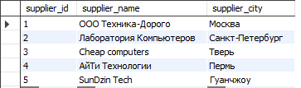

Рисунок 3 – Таблица «Поставщики»

Заполненная таблица «Поставки» (рис.4)

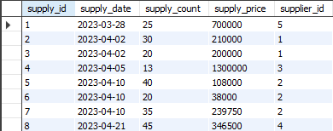

Рисунок 4 – Таблица «Поставки»

Заполненная таблица «Товары» (рис.5)

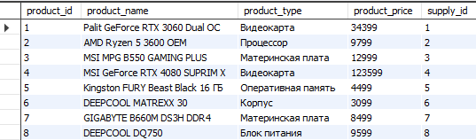

Рисунок 5 – Таблица «Товары»

Заполненная таблица «Продажи» (рис.6)

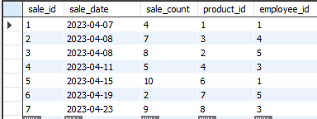

Рисунок 6 – Таблица «Продажи»

Заполненная таблица «Сотрудники» (рис.7)

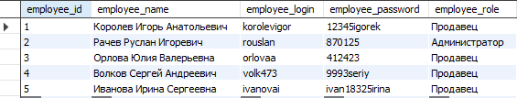

Рисунок 7 – Таблица «Сотрудники»

Код заполнения базы данных находится в приложении 1.

Выводы

В данной лабораторной работе была спроектирована логическая и физическая модель данных, описаны сущности и заполнены таблицы базы данных.

Приложение 1

INSERT INTO `mydb`.`employee` (`employee_name`, `employee_login`, `employee_password`, `employee_role`) VALUES ('Королев Игорь Анатольевич', 'korolevigor', '12345igorek', 'Продавец');

INSERT INTO `mydb`.`employee` (`employee_name`, `employee_login`, `employee_password`, `employee_role`) VALUES ('Рачев Руслан Игоревич', 'rouslan', '870125', 'Администратор');

INSERT INTO `mydb`.`employee` (`employee_id`, `employee_name`, `employee_login`, `employee_password`, `employee_role`) VALUES ('3', 'Орлова Юлия Валерьевна', 'orlovaa', '412423', 'Продавец');

INSERT INTO `mydb`.`employee` (`employee_id`, `employee_name`, `employee_login`, `employee_password`, `employee_role`) VALUES ('4', 'Волков Сергей Андреевич', 'volk473', '9993seriy', 'Продавец');

INSERT INTO `mydb`.`employee` (`employee_id`, `employee_name`, `employee_login`, `employee_password`, `employee_role`) VALUES ('5', 'Иванова Ирина Сергеевна', 'ivanovai', 'ivan18325irina', 'Продавец');

INSERT INTO `mydb`.`supplier` (`supplier_name`, `supplier_city`) VALUES ('ООО Техника-Дорого', 'Москва');

INSERT INTO `mydb`.`supplier` (`supplier_name`, `supplier_city`) VALUES ('Лаборатория Компьютеров', 'Санкт-Петербург');

INSERT INTO `mydb`.`supplier` (`supplier_name`, `supplier_city`) VALUES ('Cheap computers', 'Тверь');

INSERT INTO `mydb`.`supplier` (`supplier_name`, `supplier_city`) VALUES ('АйТи Технологии', 'Пермь');

INSERT INTO `mydb`.`supplier` (`supplier_name`, `supplier_city`) VALUES ('SunDzin Tech', 'Гуанчжоу');

INSERT INTO `mydb`.`supply` (`supply_date`, `supply_count`, `supply_price`, `supplier_id`) VALUES ('2023-03-28', '25', '700000', '5');

INSERT INTO `mydb`.`supply` (`supply_date`, `supply_count`, `supply_price`, `supplier_id`) VALUES ('2023-04-05', '30', '210000', '1');

INSERT INTO `mydb`.`supply` (`supply_date`, `supply_count`, `supply_price`, `supplier_id`) VALUES ('2023-04-05', '20', '200000', '1');

INSERT INTO `mydb`.`supply` (`supply_date`, `supply_count`, `supply_price`, `supplier_id`) VALUES ('2023-04-02', '13', '1300000', '3');

INSERT INTO `mydb`.`supply` (`supply_date`, `supply_count`, `supply_price`, `supplier_id`) VALUES ('2023-04-10', '40', '108000', '2');

INSERT INTO `mydb`.`supply` (`supply_date`, `supply_count`, `supply_price`, `supplier_id`) VALUES ('2023-04-10', '20', '38000', '2');

INSERT INTO `mydb`.`supply` (`supply_date`, `supply_count`, `supply_price`, `supplier_id`) VALUES ('2023-04-10', '35', '239750', '2');

INSERT INTO `mydb`.`supply` (`supply_date`, `supply_count`, `supply_price`, `supplier_id`) VALUES ('2023-04-21', '45', '346500', '4');

INSERT INTO `mydb`.`product` (`product_name`, `product_type`, `product_price`, `supply_id`) VALUES ('Palit GeForce RTX 3060 Dual OC', 'Видеокарта', '34399', '1');

INSERT INTO `mydb`.`product` (`product_name`, `product_type`, `product_price`, `supply_id`) VALUES ('AMD Ryzen 5 3600 OEM', 'Процессор', '9799', '2');

INSERT INTO `mydb`.`product` (`product_name`, `product_type`, `product_price`, `supply_id`) VALUES ('MSI MPG B550 GAMING PLUS', 'Материнская плата', '12999', '3');

INSERT INTO `mydb`.`product` (`product_name`, `product_type`, `product_price`, `supply_id`) VALUES ('MSI GeForce RTX 4080 SUPRIM X', 'Видеокарта', '123599', '4');

INSERT INTO `mydb`.`product` (`product_name`, `product_type`, `product_price`, `supply_id`) VALUES ('Kingston FURY Beast Black 16 ГБ', 'Оперативная память', '4499', '5');

INSERT INTO `mydb`.`product` (`product_name`, `product_type`, `product_price`, `supply_id`) VALUES ('DEEPCOOL MATREXX 30', 'Корпус', '3099', '6');

INSERT INTO `mydb`.`product` (`product_name`, `product_type`, `product_price`, `supply_id`) VALUES ('GIGABYTE B660M DS3H DDR4', 'Материнская плата', '8499', '7');

INSERT INTO `mydb`.`product` (`product_name`, `product_type`, `product_price`, `supply_id`) VALUES ('DEEPCOOL DQ750', 'Блок питания', '9599', '8');

INSERT INTO `mydb`.`sale` (`sale_date`, `sale_count`, `product_id`, `employee_id`) VALUES ('2023-04-07', '4', '1', '1');

INSERT INTO `mydb`.`sale` (`sale_date`, `sale_count`, `product_id`, `employee_id`) VALUES ('2023-04-08', '7', '3', '4');

INSERT INTO `mydb`.`sale` (`sale_date`, `sale_count`, `product_id`, `employee_id`) VALUES ('2023-04-08', '8', '2', '5');

INSERT INTO `mydb`.`sale` (`sale_date`, `sale_count`, `product_id`, `employee_id`) VALUES ('2023-04-11', '5', '4', '3');

INSERT INTO `mydb`.`sale` (`sale_date`, `sale_count`, `product_id`, `employee_id`) VALUES ('2023-04-15', '10', '6', '1');

INSERT INTO `mydb`.`sale` (`sale_date`, `sale_count`, `product_id`, `employee_id`) VALUES ('2023-04-19', '2', '7', '5');

INSERT INTO `mydb`.`sale` (`sale_date`, `sale_count`, `product_id`, `employee_id`) VALUES ('2023-04-23', '9', '8', '3');